MARCA CIUTAT 2009
Roses, 19 i 20 de juny

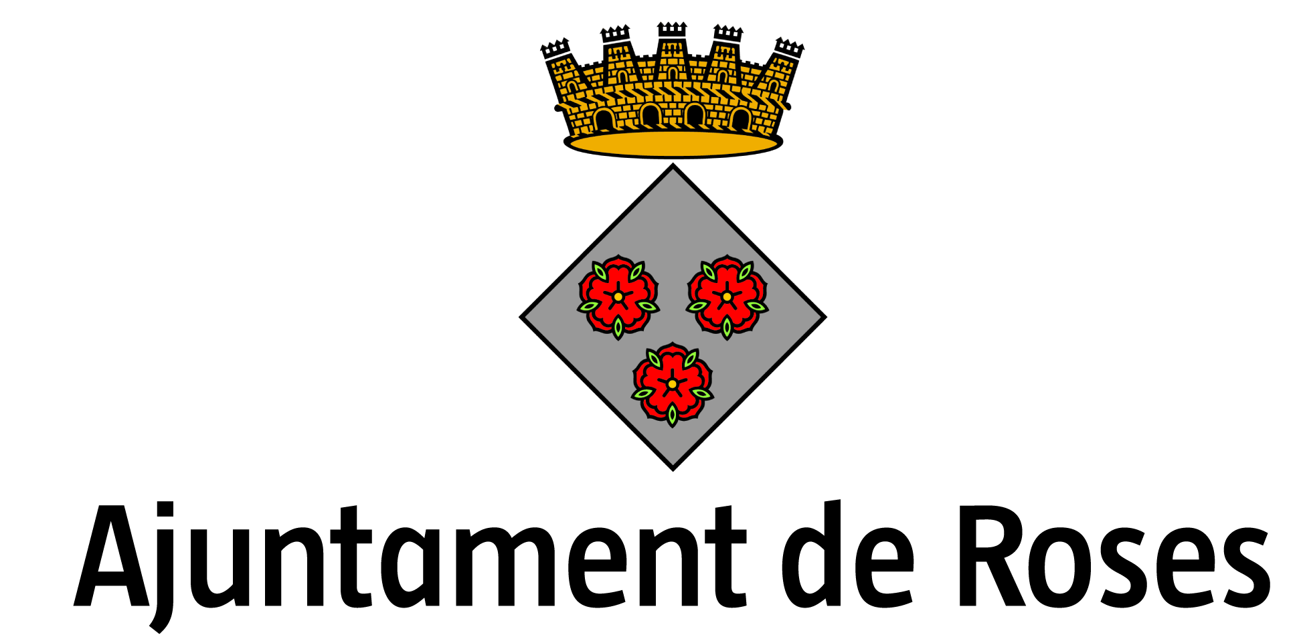
MARCA CIUTAT 2009

Des de fa anys, les ciutats s’han convertit en un dels principals pols d’atracció d’un país. Les ciutats, avui en dia, concentren les principals inversions, són un dels principals destins dels turistes i sobretot, són la imatge principal d’un país al món.
És per això, que les ciutats competeixen entre elles per tal de convertir-se en una ciutat de referència, i així poder capitalitzar bona part de les energies culturals, econòmiques i emprenedores que el país genera. L’eina més útil per a posicionar una ciutat en el món, és el CityMarketing.

Què és el seminari MARCA CIUTAT?
MARCA CIUTAT és l’únic seminari que es realitza a Catalunya sobre CityMarketing, és a dir, sobre la utilització de les tècniques del màrqueting per a posicionar una ciutat en la xarxa global de ciutats.
Ciutat Marca concentra durant dos dies, els màxims especialistes en CityMarketing així com els tècnics, polítics responsables de promocionar la seva ciutat al món.

On i quan es realitza?
Es realitza a la ciutat de Roses (Empordà) els dies 19 i 20 de juny

Què és el CityMarketing?
Si bé el marketing s’ha aplicat tradicionalment a productes i serveis, d’un temps ençà s’ha vist que és una eina molt útil també, per a les ciutats.
El CityMarketing constitueix una estratègia de desenvolupament de la ciutat orientada a satisfer, millor que altres ciutats competidores, les necessitats dels usuaris actuals i futurs del conjunt dels serveis de la ciutat.

Concretament, el CityMarketing desenvolupa quatre funcions bàsiques:

- Aconseguir una combinació òptima de les característiques i els serveis de la
ciutat, des d’el punt de vista dels residents, visitants e inversors.
- Articular una oferta d’incentius que augmenti l’atractiu de la ciutat per als actuals
i futurs usuaris dels serveis.
- Garantir un accés ràpid i eficient de la ciutat als mercats d’interés.
- Transmetre al públic objetiu la imatge i els avantatges comparatius de la ciutat.

Que ens oferirà el Congrés MARCA CIUTAT?
El congrés MARCA CIUTAT reunirà a Roses els màxims experts en CityMarketing així, com als artífex de les iniciatives més innovadores en el camp de la promoció i posicionament de les ciutats en la xarxa global de ciutats.
S’analitzaran de la mà de destacats especialistes en marketing, comunicació, promoció, publicitat, turisme, etc. les eines més útils per a aconseguir maximitzar els avantatges comparatius d’una ciutat i convertir-la una ciutat de referència en el seu camp d’actuació.

Per aquest motiu, s’analitzaran les experiències d’èxit de les ciutats que han tingut més èxit en el posicionament en el sí de la xarxa de ciutats, les noves tècniques de marketing i promoció de les ciutats, els atractius que ha de tenir una ciutat per a ser atractiva per els mitjans de comunicació especialitzats, així com per als circuits turístics, entre altres coses.

A qui es dirigeix?
- A tècnics d’administarcions públiques: tècnics de promoció i turisme d’ajuntament,
Diputació o Consell Comarcal
- A càrrecs polítics responsables de promoció i turisme d’un ajuntament, d’una
comarca, província, regió, etc.
- A gerents, directors o responsables de promoció i màrketing turístic de institucions
turístiques, patronals turístiques, etc.
- A agències de publicitat
- A estudiants i professors de turisme, marketing, publicitat i relacions públiques
- A assessors i consultors de marketing
- En definitiva, a tothom que necessiti promocionar la seva ciutat o la seva marca amb eficàcia.

ÀREES TEMÀTIQUES

El MARCA CIUTAT 2009, es divideix en dues grans àrees temàtiques de les que en sorgeixen la majoria de les ponències. Aquestes àrees són:

- Citybranding. La creació de la marca de ciutat
El primer dia del seminari estarà centrat en la creació de marca de ciutat. S’intentarà analitzar com es crea una marca de ciutat, quins valors ha de transmetre aquesta marca per tal que la vinculació amb la ciutat sigui la més òptima i per tal que aquesta marca sigui reconeguda i ben valorada pel conjunt de la ciutadania.

- Comunicar la nostra marca de ciutat
El segon dia el dedicarem exclusivament en la comunicació de la ciutat. És a dir, en com transmetre de la manera més efectiva la nostra imatge de marca, la nostra imatge de ciutat als nostres possibles usuaris: visitants, turistes, ciutadans, inversors, etc.
En definitiva, es transmetran les millors eines comunicatives per tal que la nostra ciutat arribi al nostre públic potencial de la manera més eficient.

Tallers
Els tallers són una de les novetats del Marca Ciutat 09. Les ponències del congrés es combinaran amb un seguit de tallers on es mostraran com utilitzar diferents eines del CityMarketing.
Aquests tallers es realitzaran paral·lelament a les ponències i tractaran aspectes més concrets del CityMarketing i el CityBranding, com per exemple: com crear un bon disseny de marca, com dinamitzar el comerç urbà, l’aprofitament de les noves tecnologies per a promocionar la ciutat etc.

Speech corner
Una altra novetat del Marca Ciutat d’enguany és la creació de l’speech corner.
Es tracta d’un espai habilitat per a reunions per a tots aquells assistents en aprofundir en alguns dels diferents aspectes del CityMarketing. Hi haurà a disposició dels assistents, la presència de diferents especialistes en el món de la promoció de la ciutat per tal de preguntar-li dubtes, tenir contactes, proposar projectes, etc.
Per aquest speech corner hi passaran alguns dels ponents, responsables d’administracions públiques, consultors, professors universitaris, etc. que estaran a disposició dels ponents per respondre les seves qüestions, reunir-s’hi, etc.

Activitats paral·leles
Paral·lelament a la celebració del congrés MARCA CIUTAT, hi haurà tot un seguit d’activitats paral·leles. Algunes de les quals estaran dedicades als assistents al congrés i d’altres obertes al públic en general.

- Visita al patrimoni de la ciutat S’organitzaran visites guiades per als assistents al congrés.

- Cata de vins de la DO Empordà S’organitzarà una degustació de vins de l’Empordà de la mà de la Denominació d’Orígen Empordà i dels seus reconeguts elavoradors.

PROGRAMA MARCA CIUTAT 2009

Com posicionar la nostra ciutat en el mapa mundial de ciutats

Divendres 19 de juny

CITYBRANDING. LA CREACIÓ DE LA MARCA DE CIUTAT

- Què és el branding?
- La marca de ciutat i la relació amb els seus ciutadans
- Com crear una marca amb atracció turística
- La importància de l’storytelling. Com construïr un relat de ciutat

Dissabte 20 de juny

COMUNICAR LA CIUTAT

- Què cal comunicar? Per què comunicar una ciutat?
- Com comunicar polítiques?
- Comunicar per atraure. Què ha de comunicar una ciutat per atraure visitants?
- El cas de Barcelona. Comunicar BCN

Ponents Confirmats a 31.03.09

Pasqual Maragall i Mira, President de la Generalitat (2003-2006) i Alcalde de Barcelona (1982- 1997)
David Riu, Director acadèmic i de recerca de Brand management d’ESADE
Josep Chias, Director de Chias Marketing
Toni Puig, Assessor de Comunicació. El “gurú” de les ciutats
Antoni Gutiérrez- Rubí, Assessor de comunicació
Antonio Núñez, Story and Strategy. Assessor de comunicació. Autor de "!Será mejor que lo cuentes!” Màxima autoritat espanyola en Storytelling
José Antonio Donaire, Professor de Turisme de la UdG
Enric Casas, Director de Comunicació corporativa i qualitat de l’Ajuntament de Barcelona

